1. 装饰者模式

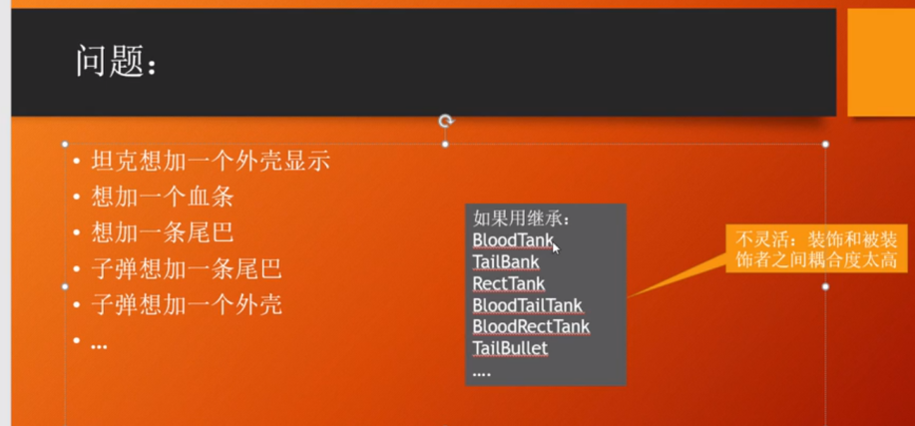

想在原来的基础上，加上一些装饰。比如：想在坦克上加个血条显示、边框等等。如果使用继承，会产生类爆炸。

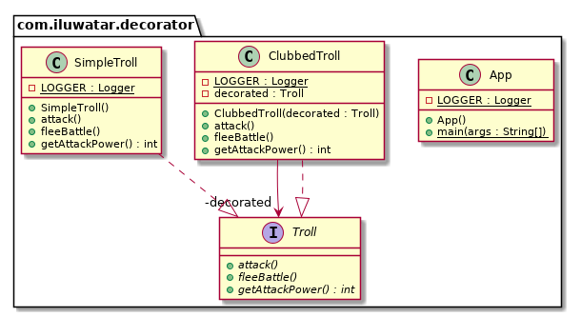

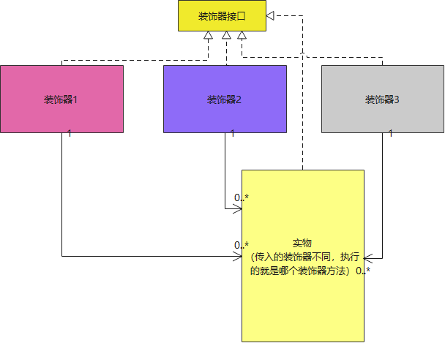

实物想实现装饰器1：通过构造器将装饰器1转入实物中decade装饰器变量中存储，实物装饰的时候只要调用装饰器1的方法即可。

实物想实现装饰器1、2：通过构造器将装饰器2传入装饰器1，通过构造器将装饰器1传入实物中，最后调用的就是装饰器1、2。